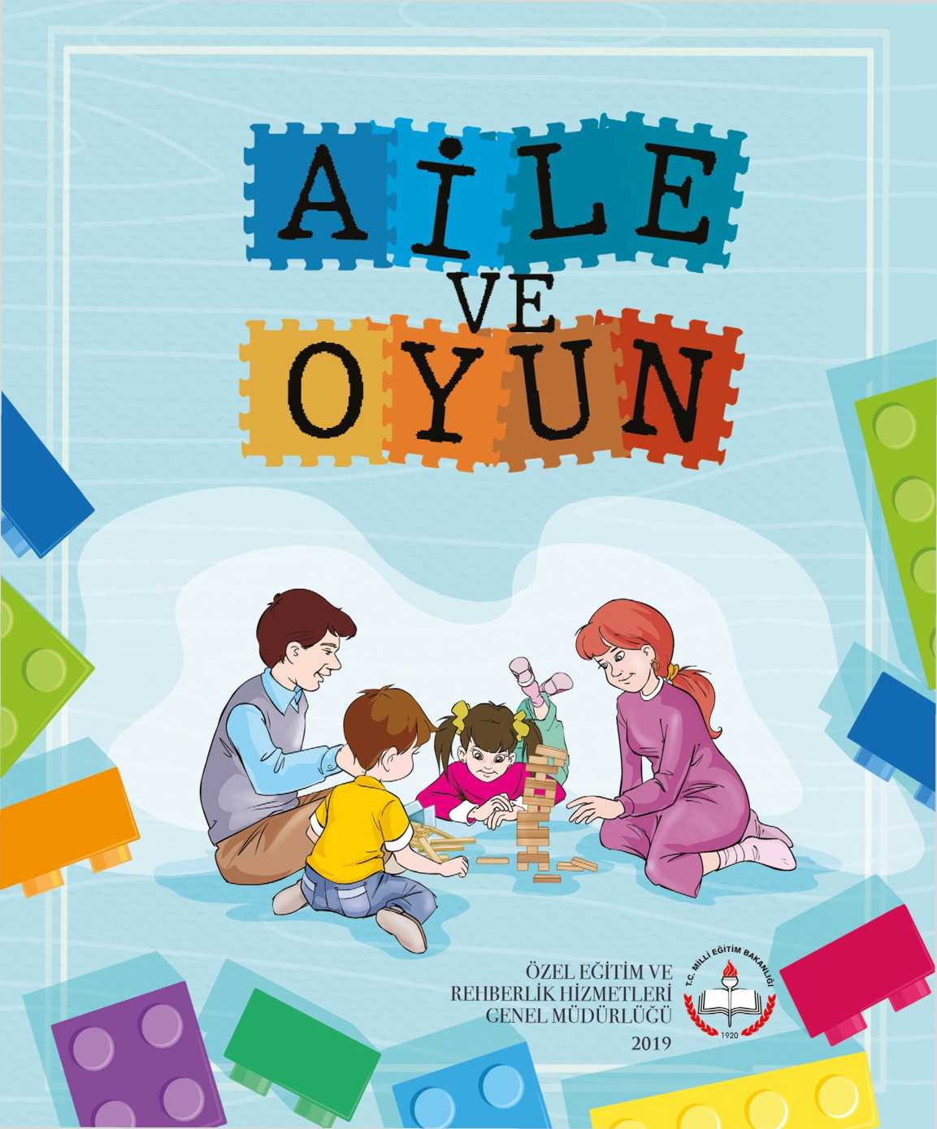

AÎLE VE OYUN

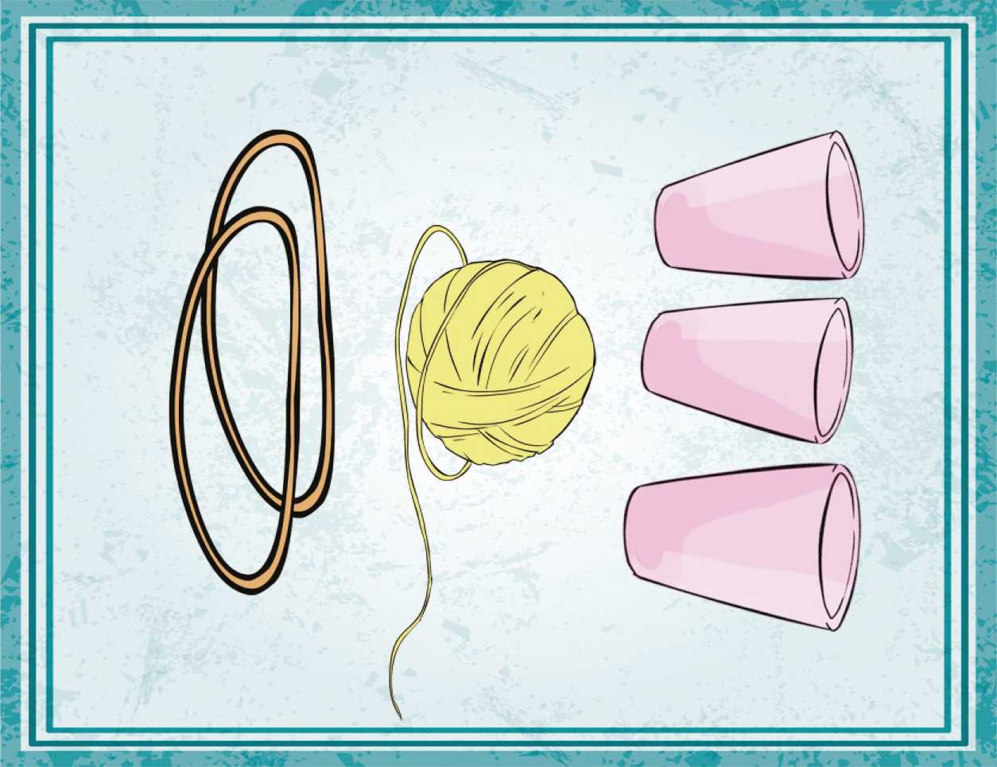

**OYUN ADI:** Dengeli Bardaklar

YAŞ DÜZEYİ: 6+ Yaş

**GEREKLİ MATERYALLER:** Plastik/kâğıt bardaklar, paket lastiği ve kişi sayısı kadar ip

**SÜRE:** Zaman sınırlaması isteğe göre belirlenir. (En az 3 dakika)

DENGELİ BARDAKLAR

OYUN KURALLARI

1. Bardaklar düşürülmeden piramit şek­linde dizilir.

2. Oyuncular bardaklara paket lastiği ve ip dışında bir nesne veya el ile müdahale etmez.

AŞAMALAR

1. Dört tane ip bir paket lastiğine dört ayrı noktadan bağlanır.
2. Oyunculardan her biri bağlanan ipler­den bir tanesini tutar.
3. Oyuncular birlikte hareket ederek belli bir yerde duran bardaklardan bir tanesini ipleri çekip lastiği germek suretiyle kav­rar.
4. Oyun esnasında oyuncular birbirleriyle koordinasyon içinde hareket ederler, tüm oyuncuların ipe yaptıkları çekme gücü önemlidir, güç dengesini iyi kurmalıdır­lar, yoksa bardak düşebilir.
5. Bardaklar sırasıyla üst üste konularak piramit şeklinde bir kule oluşturulmaya çalışılır.
6. Yaşa göre bardak sayısı artırılıp azal­tılabilir, oluşturulabilecek şekil değiştiri­lebilir.